D. nombre y apellidos, presidente de la Federación nombre federación

CERTIFICA:

Que los deportistas que a continuación se detallan tienen licencia de Judo en vigor en el club nombre del club, seguro de accidente deportivo con cobertura para esta competición, y están autorizados para participar en la Liga Nacional de Clubes 2023 representando al equipo nombre del equipo.

nombre y apellidos
nombre y apellidos
nombre y apellidos
nombre y apellidos
nombre y apellidos
nombre y apellidos
nombre y apellidos
nombre y apellidos
nombre y apellidos
nombre y apellidos
nombre y apellidos
nombre y apellidos
nombre y apellidos
nombre y apellidos
nombre y apellidos

Y PARA QUE ASÍ CONSTE y surta los efectos oportunos, firmo el presente certificado, en localidad a fecha.

Sello y firma

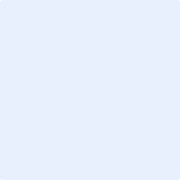

PRESIDENTE

